Informe Mensual a la Veeduría Distrital
Nodo Intersectorial PQRS

La Unidad Administrativa Especial de Servicios Públicos -UAESP, teniendo en cuenta lo establecido en la Ley 1755 de 2015, Decreto Ley 1421 de 1993 “Estatuto Orgánico de Bogotá”, Acuerdo 24 de 1993, Acuerdo 207 de 2006 y Decreto Distrital 371 de 2010, a continuación, presenta informe Nodo Intersectorial PQRS, correspondiente al mes de febrero de 2018, en los siguientes términos:

- TOTAL PETICIONES MENSUALES RECIBIDAS POR ENTIDAD

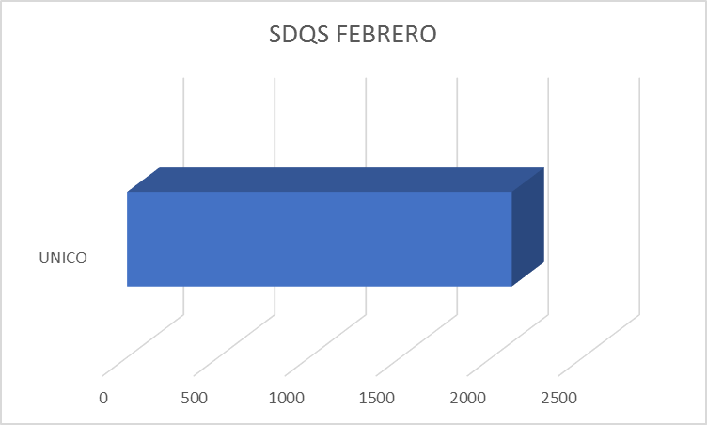

TOTAL PQRS 2110

Análisis:

Durante el mes de febrero del 2018, la Unidad dio cumplimiento en un 100% a lo establecido en el numeral 3° del artículo 3° del Decreto 371 de 2010, registrando la totalidad de las quejas, reclamos, sugerencias y solicitudes de información recibidos por los diferentes canales: 2110, en el Sistema Distrital de Quejas y Soluciones.

- CANALES DE INTERACCIÓN

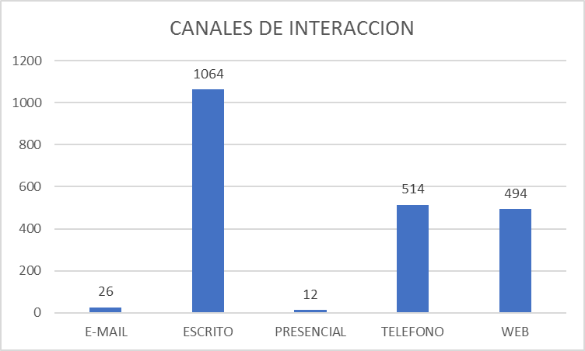

TOTAL PQRS 2110

Análisis:

Teniendo en cuenta los canales de interacción de la entidad, se observó que el canal escrito, fue el más utilizado por los ciudadanos, representando (1064) el 50.4% del total de las peticiones registradas durante el mes de febrero y el menos utilizado es el presencial (12) con el 0,57%; es de precisar que las PQRS registradas por los canales: buzón y portal web se unificaron en el concepto canal “Virtual” con un total de (494)

- TIPOLOGÍA O MODALIDADES

A continuación, se relaciona la tipología o modalidad de las peticiones parametrizadas en el SDQS:

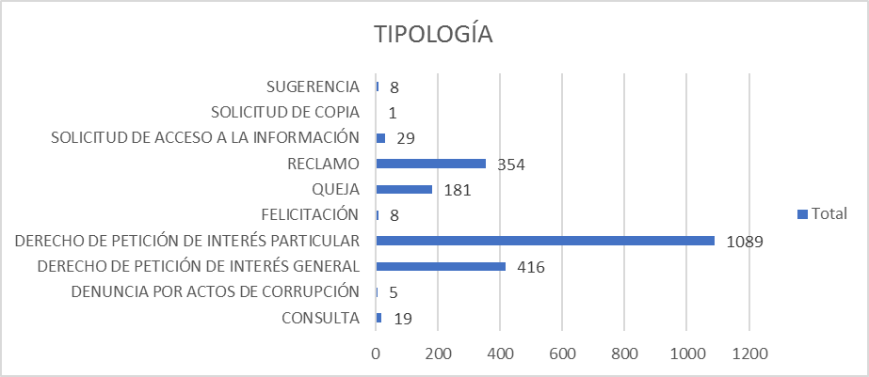

Total PQRS 2110

Análisis:

La tipología más utilizada por la ciudadanía corresponde al derecho de petición de interés particular con 1089 peticiones en el sistema SDQS, es decir el 51.61%, seguida por derecho de petición de intereses general con 416 peticiones, correspondiendo al 19.72%; siendo los menos utilizados los *denuncia por tos de corrupción con 5, sugerencia 8, Felicitaciones 8 y Solicitud de copia 1.

* Es importante señalar que la tipicidad correspondiente al tipo “denuncia por actos de corrupción” para el caso concreto no obedece lo establecido en la norma puesto que no contiene “una conducta posiblemente irregular, para que se adelante la correspondiente investigación penal, disciplinaria, fiscal, administrativa sancionatoria o ético profesional”. Lo mismo pasa con el tipo de petición definido como “queja”, tipicidad que de acuerdo a la norma se debe refiere a una “acción de dar a conocer a las autoridades conductas irregulares de servidores públicos o de particulares a quienes se ha atribuido o adjudicado la prestación de un servicio público”.

- SUBTEMAS MAS REITERADOS

Subtema | Total | %
GESTION DE LA OFICINA DE TICS (INFORMES, DERECHOS DE PETICION, REQUERIMIENTOS, TRAMITE ADMINISTRATIVO Y SOLICITUDES ACADEMICAS, RENDICION DE CUENTAS) - OFICINA DETECNOLOGIAS Y LAS COMUNICACIONES | 1 | 0,05%
GESTIÓN INSTITUCIONAL APROVECHAMIENTO (Inclusión social de recicladores, propuestas del manejo de reciclaje) | 345 | 16,35%
GESTION INSTITUCIONAL DE LA SUBDIRECCION ADMINISTRATIVA Y FINANCIERA (banco de hojas de vida, certificación EDIS) | 66 | 3,13%
GESTION INSTITUCIONAL DE LA SUBDIRECCION DE ALUMBRADO PUBLICO (Poste Inclinado, luminaria apagada, luminaria prendida, solicitudes de expansiones de alumbrado público, reubicación de poste de alumbrado público) | 208 | 9,86%
GESTIÓN INSTITUCIONAL DE LA SUBDIRECCIÓN DE ASUNTOS LEGALES (Procesos judiciales administrativos, certificaciones contractuales) | 1 | 0,05%
GESTION INSTITUCIONAL DE LA SUBDIRECCION DE DISPOSICION FINAL (Relleno Sanitario Doña Juana, propuestas de manejo Relleno) | 16 | 0,76%
GESTIÓN INSTITUCIONAL RECOLECCIÓN, BARRIDO Y LIMPIEZA (corte de césped, poda de árboles, limpieza, recolección de animal muerto en vía pública, de escombros domiciliarios y clandestinos, de animal muerto, de colchones, de residuos peligrosos y llantas) | 1291 | 61,18%
GESTION INSTITUCIONAL SUBDIRECCION DE SERVICIOS FUNERARIOS (Solicitud de subsidio funerario, solicitud de prórroga, venta de esqueletos y partes oseas, visitas y recorridos al Cementerio Central, autorización de intervención en bien inmueble privado) | 141 | 6,68%
TRASLADO POR NO COMPETENCIA | 41 | 1,94%
Total general | 2110 | 100,00%

Análisis:

Para el periodo del mes de febrero del año en curso, se observó que, del registro de las peticiones a través de los sistemas de información usados por la entidad, el subtema de “Gestión Institucional de Recolección Barrido y Limpieza”, con 1291 peticiones, es decir el 61.18% del total de las recibidas durante el periodo, que comprende: corte de césped, poda de árboles, limpieza, recolección de animal muerto en vía pública, de escombros domiciliarios y clandestinos, de animal muerto, de colchones, de residuos peligrosos y llantas, entre otros, fue el más relevante.

- TOTAL, PETICIONES TRASLADADO POR NO COMPETENCIA

TRASLADO POR NO COMPETENCIA | Total
SERVICIO AL CIUDADANO SECRETARIA DE SALUD | 2
Central SDQS - Distrito Capital SECRETARIA GENERAL | 1
ATENCIÓN A LA CIUDADANIA VEEDURIA DISTRITAL | 2
ATENCION AL CIUDADANO IDIGER | 2
Atención Dirección Servicio al Ciudadano SECRETARIA DE PLANEACION | 1
DIRECCION DE SERVICIO ADMINISTRATIVOS ACUEDUCTO - EAB | 8
DIRECCION EXPERIENCIA AL CLIENTE ESCRITA HOGARES ETB - EMPRESA DE TELEFONOS | 1
Dirección General Territorial Superintendencia de Servicios Públicos Domiciliarios | 1
Dirección General Territorial Superintendencia de Servicios Públicos Domiciliarios | 1
EMPRESA DE TV PRIVADA | 1
GERENCIA COMERCIAL Y DE ATENCION AL USUARIO CATASTRO | 1
OFICINA DE ATENCION A LA CIUDADANIA SECRETARIA DE GOBIERNO | 4
OFICINA DE ATENCIÓN AL CIUDADANO IDU - INSTITUTO DE DESARROLLO URBANO | 1
OFICINA DE ATENCIÓN AL CIUDADANO JBB - JARDIN BOTANICO | 1
OFICINA DE ATENCION AL CIUDADANO POLICIA METROPOLITANA | 1
OFICINA DE ATENCIÓN AL CIUDADANO SECRETARIA DEL HABITAT | 1
OFICINA DE QUEJAS Y SOLUCIONES SECRETARIA DE AMBIENTE | 3
RELACION CLIENTE CODENSA | 2
SERVICIO A LA CIUDADANIA PERSONERIA DE BOGOTA | 1
SUBDIRECCION ADMINISTRACION FINANCIERA Y DE CONTROL DISCIPLINARIO DADEP - DEFENSORIA DEL ESPACIO PUBLICO | 2
SUBDIRECCION ADMINISTRATIVA Y FINANCIERA IDIPRON | 1
SUBGERENCIA ADMINISTRATIVA Y FINANCIERA ENTIDAD EN LIQUIDACIÓN FVS - FONDO VIGILANCIA | 1
SUBGERENCIA DE ATENCION AL USUARIO Y COMUNICACIONES TRANSMILENIO | 2
Total general | 41

Análisis:
Durante el mes de febrero del año en curso, se registraron a través del Sistema Distrital de Quejas y Soluciones 41 peticiones tipificados como traslados por no competencia, las cuales fueron trasladadas de manera directa en el sistema SDQS a las entidades correspondientes para proceder con la gestión de las mismas.

- SUBTEMAS VEEDURÍAS CIUDADANAS

La entidad no cuenta para la vigencia del informe con peticiones provenientes de Veedurías Ciudadanas de acuerdo a lo establecido en la Ley 850 de 2003 por medio de la cual se regulan dicho mecanismo democrático de representación.

Análisis: N/A

- PETICIONES CERRADAS DEL PERIODO

Subtema | Total
GESTIÓN INSTITUCIONAL APROVECHAMIENTO (Inclusión social de recicladores, propuestas del manejo de reciclaje) | 1
GESTION INSTITUCIONAL DE LA SUBDIRECCION ADMINISTRATIVA Y FINANCIERA (banco de hojas de vida, certificación EDIS) | 4
GESTION INSTITUCIONAL DE LA SUBDIRECCION DE ALUMBRADO PUBLICO (Poste Inclinado, luminaria apagada, luminaria prendida, solicitudes de expansiones de alumbrado público, reubicación de poste de alumbrado público) | 2
GESTIÓN INSTITUCIONAL RECOLECCIÓN, BARRIDO Y LIMPIEZA (corte de césped, poda de árboles, limpieza, recolección de animal muerto en vía pública, de escombros domiciliarios y clandestinos, de animal muerto, de colchones, de residuos peligrosos y llantas) | 37
TRASLADO POR NO COMPETENCIA | 38
Total general | 82

Análisis: Teniendo en cuenta el total de peticiones recibidas en el mes de febrero del año en curso en el Sistema Distrital de Quejas Soluciones (2110), se observa que fueron cerradas 82, las demás peticiones se encuentran en gestión en las diferentes áreas.

- PROMEDIO DE RESPUESTA POR TIPOLOGÍA Y DEPENDENCIA

DEPENDENCIA # PETICIONES | SOLICITUD DE INFORMACION | SOLICITUD DE COPIA | RECLAMO | QUEJA | DENUNCIA POR ACTOS DE CORRUPCIÓN | CONSULTA | FELICITACIONES | PETICION DE INT. GENERAL | PETICION DE INTERES PARTICULAR | SUGERENCIAS
TERMINOS LEGALES LEY 1755 ART. 14 | 10 | 10 | 15 | 15 | 15 | 30 | 30 | 15 | 15 | 15
TERMINOS LEGALES LEY 1755 ART. 14 | SDQS | SDQS | SDQS | SDQS | SDQS | SDQS | SDQS | SDQS | SDQS | SDQS
GESTION DE LA OFICINA DE TICS (INFORMES, DERECHOS DE PETICION, REQUERIMIENTOS, TRAMITE ADMINISTRATIVO Y SOLICITUDES ACADEMICAS, RENDICION DE CUENTAS) - OFICINA DETECNOLOGIAS Y LAS COMUNICACIONES | 0 | 0 | 0 | 0 | 0 | 0 | 0 | 0 | 1 | 0
GESTIÓN INSTITUCIONAL APROVECHAMIENTO (Inclusión social de recicladores, propuestas del manejo de reciclaje) | 4 | 0 | 1 | 1 | 1 | 2 | 0 | 11 | 324 | 1
GESTION INSTITUCIONAL DE LA SUBDIRECCION ADMINISTRATIVA Y FINANCIERA (banco de hojas de vida, certificación EDIS) | 3 | 0 | 1 | 1 | 1 | 0 | 0 | 26 | 34 | 0
GESTION INSTITUCIONAL DE LA SUBDIRECCION DE ALUMBRADO PUBLICO (Poste Inclinado, luminaria apagada, luminaria prendida, solicitudes de expansiones de alumbrado público, reubicación de poste de alumbrado público) | 0 | 0 | 2 | 5 | 0 | 1 | 0 | 68 | 132 | 0
GESTIÓN INSTITUCIONAL DE LA SUBDIRECCIÓN DE ASUNTOS LEGALES (Procesos judiciales administrativos, certificaciones contractuales) | 0 | 0 | 0 | 0 | 0 | 0 | 0 | 1 | 0 | 0
GESTION INSTITUCIONAL DE LA SUBDIRECCION DE DISPOSICION FINAL (Relleno Sanitario Doña Juana, propuestas de manejo Relleno) | 4 | 0 | 0 | 0 | 0 | 0 | 0 | 2 | 10 | 0
GESTIÓN INSTITUCIONAL RECOLECCIÓN, BARRIDO Y LIMPIEZA (corte de césped, poda de árboles, limpieza, recolección de animal muerto en vía pública, de escombros domiciliarios y clandestinos, de animal muerto, de colchones, de residuos peligrosos y llantas) | 14 | 1 | 347 | 172 | 3 | 15 | 7 | 286 | 440 | 6
GESTION INSTITUCIONAL SUBDIRECCION DE SERVICIOS FUNERARIOS (Solicitud de subsidio funerario, solicitud de prórroga, venta de esqueletos y partes oseas, visitas y recorridos al Cementerio Central, autorización de intervención en bien inmueble privado) | 3 | 0 | 0 | 0 | 0 | 0 | 1 | 7 | 130 | 0
TRASLADO POR NO COMPETENCIA | 1 | 0 | 3 | 2 | 0 | 1 | 0 | 15 | 18 | 1
PROMEDIO TIPOLOGIA | 9 | 17 | 7 | 7 | 14 | 7 | 5 | 8 | 7 | 0
DIFERENCIA DE LOS TERMINOS LEGALES (Días extemporáneos) | 0 | 7 | 0 | 0 | 0 | 0 | 0 | 0 | 0 | 0

Análisis:

Teniendo en cuenta que el tiempo promedio en días para el cierre de las peticiones ciudadanas del mes de febrero, es de 20 días hábiles, se observó que la solicitud de copia, presentó 7 días de extemporaneidad.

- PARTICIPACIÓN POR LOCALIDAD DE LOS REQUERIMIENTOS REGISTRADOS DURANTE EL PERIODO.

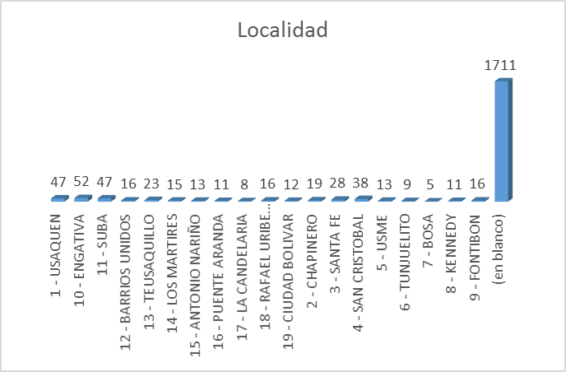

Análisis:

Dentro de la información registrada en el Sistema Distrital de Quejas y Reclamos – SDQS en la entidad, se evidenció que desde las localidades de: Engativá, Usaquen y Suba están ubicados los ciudadanos que más utilizaron el Sistema de Quejas y Soluciones-SDQS; es de precisar que, 1711 ciudadanos no indicaron la localidad.

- PARTICIPACIÓN POR ESTRATO Y TIPO REQUIRENTE

- Participación por estrato:

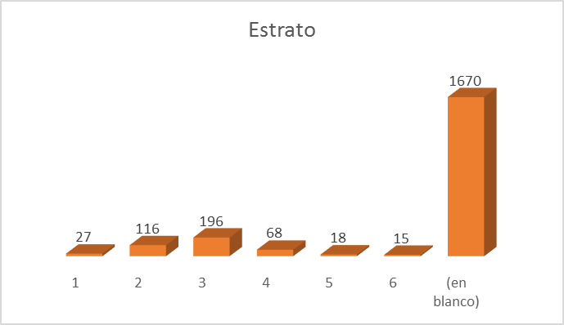

Análisis :

Teniendo en cuenta el total de las peticiones recibidas en el mes de febrero del año en curso a través del sistema SDQS 2110, se observa que 1670 peticiones ciudadanas no registran localidad, correspondiendo al 79% del total de las peticiones; de las 440 peticiones que sí reportaron el estrato, se reflejó mayor participación en los estratos 3, con 196, el estrato 2 con 116 y el estrato 4 con 68 peticiones.

- Participación por tipo de requirente

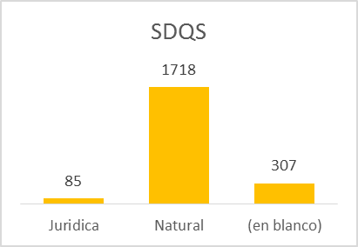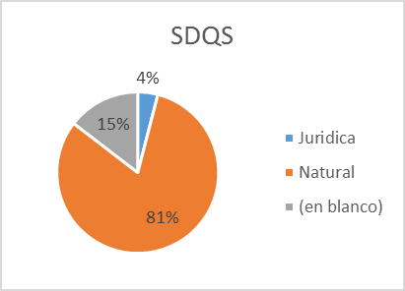

Análisis:

El 81% de las peticiones obedecen a la categoría de personas naturales (1718 peticiones), y el 4% corresponde a personas jurídicas (85 peticiones), el porcentaje restante, 15% corresponde a peticiones anónimas (307 peticiones).

- CALIDAD DEL REQUIRENTE

TIPO PETICIONARIO | Total | %
Anónimo | 307 | 15%
Registrado | 1803 | 85%
Total general | 2110 | 100%

Análisis:

Del total de peticiones interpuestas en el SDQS por la ciudadanía, se observó que el 85% corresponde a ciudadanos identificados y el 15% a ciudadanos anónimos.

- CONCLUSIONES Y RECOMENDACIONES

Conclusión: A través del informe mensual del Nodo Sectorial de la Veeduría la Unidad Administrativa Especial de Servicios Públicos – UAESP ha mejorado el seguimiento al trámite de las peticiones ciudadanas, lo que ha significado el incremento de la confianza con respecto a la gestión administrativa y la transparencia del proceso. Es así que de manera periódica se ha venido incrementando el porcentaje de personas registradas vs las personas anónimas, siendo los canales más utilizados por los ciudadanos el canal escrito y el telefónico.

Recomendaciones:

a) Se sigue recomendando a la Veeduría promover en los informes la estandarización de las denominaciones y tipificaciones correspondientes a canales virtuales.

b) Se propone al Nodo Sectorial verificar la tipificación de “denuncia de actos de corrupción y queja” puesto que no corresponden a asuntos de interés ciudadano, en aras de mejorar el proceso de atención ciudadana.

MARTHA JANETH CARREÑO LIZARAZO
Subdirectora Administrativa y Financiera

Elaboró: Mónica Yanneth Marín Herrera, Ligia Castañeda y Rigo Alexander Díaz – Subdirección Administrativa y Financiera
Revisó: Marta C. Murcia Ch. – Subdirección Administrativa y Financiera
Aprobó: Martha Janeth Carreño Lizarazo/Subdirectora Administrativa y Financiera

Sistema Distrital de Quejas y Soluciones. Definición legal de cada término. Http://www.bogota.gov.co/sdqs/acerca-de-sdqs

